РОДСТВЕННАЯ МОГИЛА И РОДСТВЕННОЕ ЗАХОРОНЕНИЕ
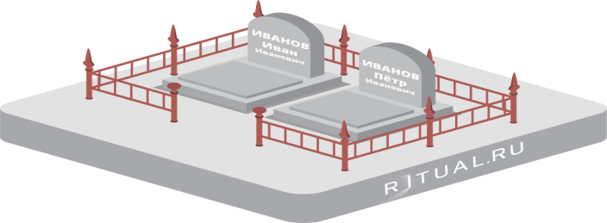

Что такое родственное захоронение и родственная могила?
Родственная могила – это место на кладбище,
где покоятся близкие (прямые) родственники. Термин «родственное захоронение» означает захоронение в родственную могилу. Такой считается могила близкого родственника: кого-либо из детей или родителей, а также брата, сестры, бабушки или дедушки покойного. Родственное захоронение возможно по желанию умершего (п.2 ст. 7 ФЗ от 12.01.1996 N8), либо членов его семьи.

Родственное захоронение, его условия.
- Захоронение в родственную могилу производят на любых кладбищах (неважно, закрытые они или открытые).
- Родственное захоронение производится по желанию/воле умершего, либо членов его семьи (п.2 ст. 7 ФЗ N8 от 12.01.1996).
- Требуется письменное разрешение МУ «УЖКХ» МОГО «Ухта». Оно выдается по заявлению с приложением необходимых документов.
- Отказать в родственном захоронении при наличии всех документов и соблюдении санитарного срока вам не могут.

Какие нужны документы для родственного захоронения?
- Медицинская справка о смерти, гербовое свидетельство о смерти.
- Свидетельства о браке или о рождении (оно служит подтверждением родства уже захороненного с только что умершим).
- Паспорт ответственного за могилу, либо нотариальная доверенность и паспорт доверенного лица.
- Удостоверение на могилу.
- Справка из крематория (при похоронах урной в землю).
Собирая документы для родственного захоронения, важно учесть:
- При захоронении урны нужно представить справку о кремации (выдает крематорий).
- Если умерший отвечал за могилу и был близким родственником похороненного, то понадобится паспорт родственника-организатора похорон.

Правила родственных захоронений.
При захоронении в родственную могилу следует учесть правила для этого вида захоронений:
- Можно произвести родственное захоронение урной в землю или погребение гробом.
- В родственную могилу хоронят исключительно ближайших родственников: супруга или супруги, родителей, детей, сестры, брата, дедушки, бабушки покойного.
- Захоронение гробом можно произвести только по истечении санитарного срока после последнего погребения гробом в эту могилу –20 лет. Об этом нужно помнить, это существенное ограничение!
- Родственное захоронение осуществляет также, как и любое другое погребение.

Повторное захоронение
Повторное захоронение - это погребение в родственную могилу, в которой уже произведено одно или больше захоронений. Важный вопрос - повторное захоронение через, сколько лет разрешается его произвести.
Разрешается после истечения полного периода минерализации, установленного местными санитарными органами, как правило, не ранее чем через 20 лет с момента предыдущего захоронения.
Так как повторное захоронение может быть гробом или урной с прахом, важно знать, что санитарный срок для повторного захоронения касается только захоронения гробом, тогда как урну можно захоронить в родственную могилу в любое время - для этого способа погребения никаких ограничений по санитарному сроку нет.

